**Universidad San Carlos de Guatemala**



**Manual Técnico**

**Proyecto Hello World**

**Brayan Andrés Cholotio Tum**

**Ing. Moisés Velázquez**

**IPC1 Vacaciones diciembre de 2019**

**05/01/2020**

Índice

**Introducción** 3

**Objetivos y alcances del manual** 4

**Objetivos y alcances de la aplicación** 4

**Descripción general de la aplicación** 5

**Características Técnicas** 5

**Diseño de la aplicación (Diagrama de clases)** 6

**Diseño utilizado** 7

**Definición de clases, funciones, procedimientos, algoritmos, etc.** 9

# **Introducción**

Hello World es un programa de cómputo creado con el lenguaje de Programación Java y el IDE Netbeans, la idea de Hello World nace de tener un mejor control de las actividades diarias de los usuarios, la cual puedan llevar un control de las actividades que necesitan ser realizadas en un lapso de tiempo. Para la creación de Hello World solamente se hizo uso de memoria dinámica, y la implementación de listas para el control de las operaciones, se implementó la carga masiva con los documentos con extensión CSV.

# **Objetivos y alcances del manual**

* La comprensión y entendimiento de los temas recibidos en las clases.
* Mostrar al docente el buen manejo de dichos temas.

# **Objetivos y alcances de la aplicación**

* El poder desarrollar soluciones viables y eficaces para la resolución de problemas reales que pueden presentarnos en un futuro.
* Facilitar al usuario el control de actividades del día a día.
* Tener una aplicación que sea de fácil entendimiento, que sea claro y sencillo para el uso cotidiano de los usuarios.

# **Descripción general de la aplicación**

Hello World es una aplicación para el manejo de actividades del día a día de sus usuarios, tiene como fin el tener el control de sus tareas, como lo son las tareas que tienen pendientes, las que se encuentra en proceso y las que ya finalizaron; así lograr que sus usuarios puedan tener un orden en sus actividades.

1. Tableros, en dicha ventana podremos registrar **n** tableros, la cual tiene como función el almacenar la información de las diferentes tareas que se tengan planeadas, cuanta con la opción de tener un estado de visibilidad, las cuales son: público o privado, para el caso de que la visibilidad fuese privada solo los colaboradores tienen la potestad de modificarlos.
2. Fichas, las fichas van incluidas en la sección de los tableros, tiene como fin almacenar información más detallada de las acciones que contienen las tareas creadas.
3. Colaboradores, son usuarios que pueden ser creados, modificador o ser eliminados, su función es tener el control de las diferentes modificaciones que se le puede hacer a los tableros.

# **Características Técnicas**

Para el desarrollo del Software (Hello World) fue codificado con el lenguaje de programación Java, y con ayuda al IDE Netbeans con versión 8.2, para la parte grafica se implementó el uso de la librería Swing, se implementó el uso de memoria dinámica y las diferentes listas para el almacenamiento de los datos.

# **Diseño de la aplicación (Diagrama de clases)**

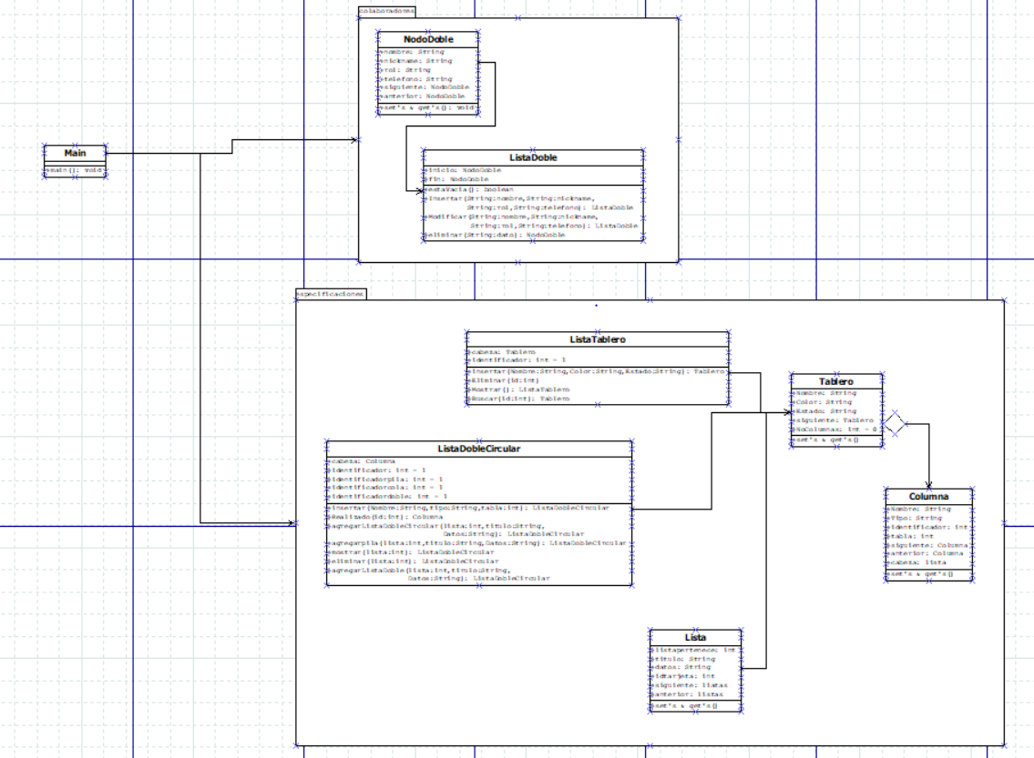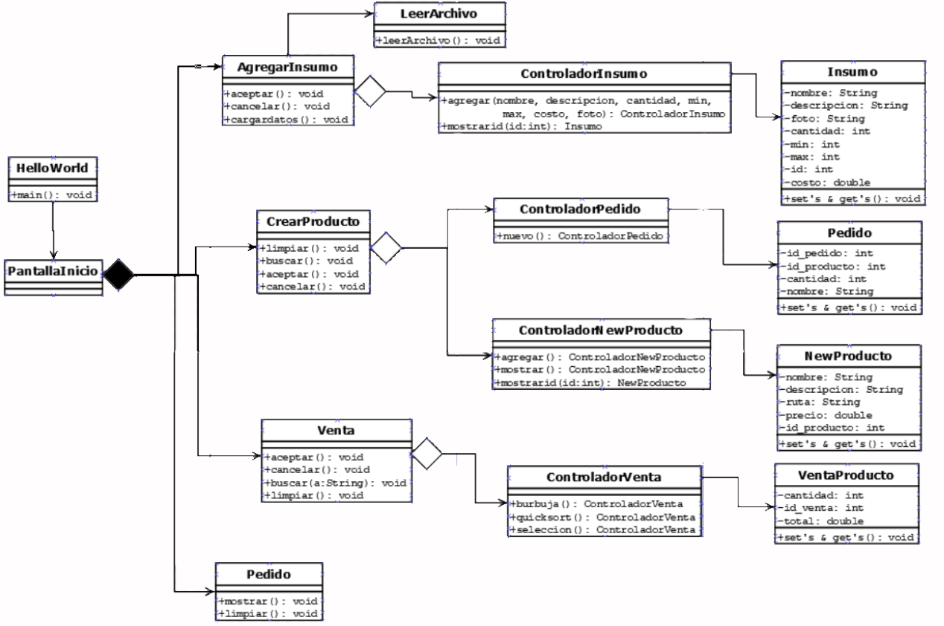

# **Diseño utilizado**

1. Pantalla principal

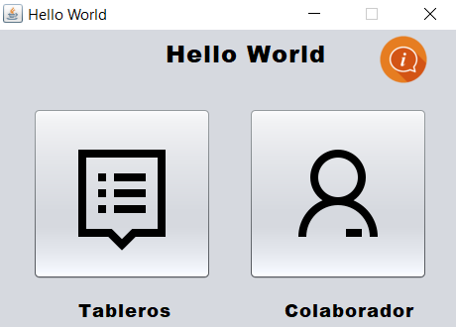

1. 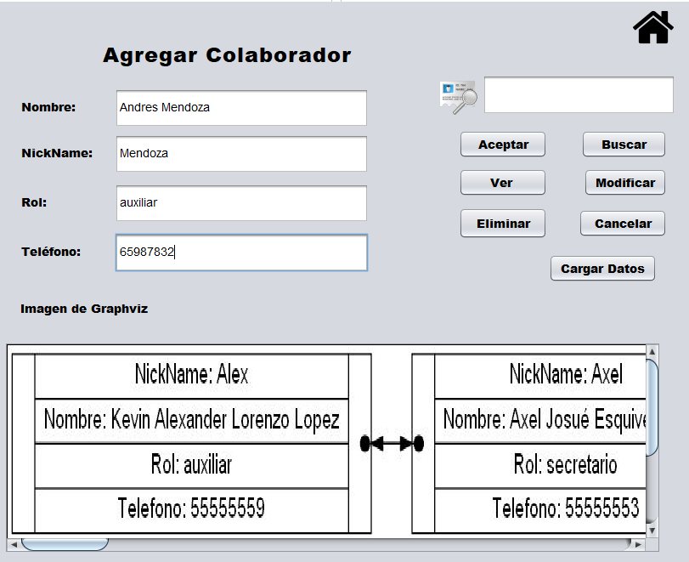Agregar Colaborador
2. Agregar Tablero

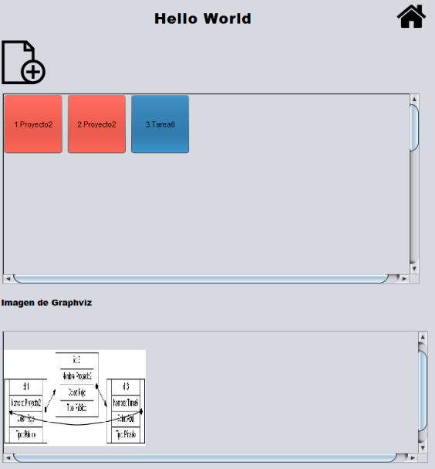

1. Tablero y Fichas

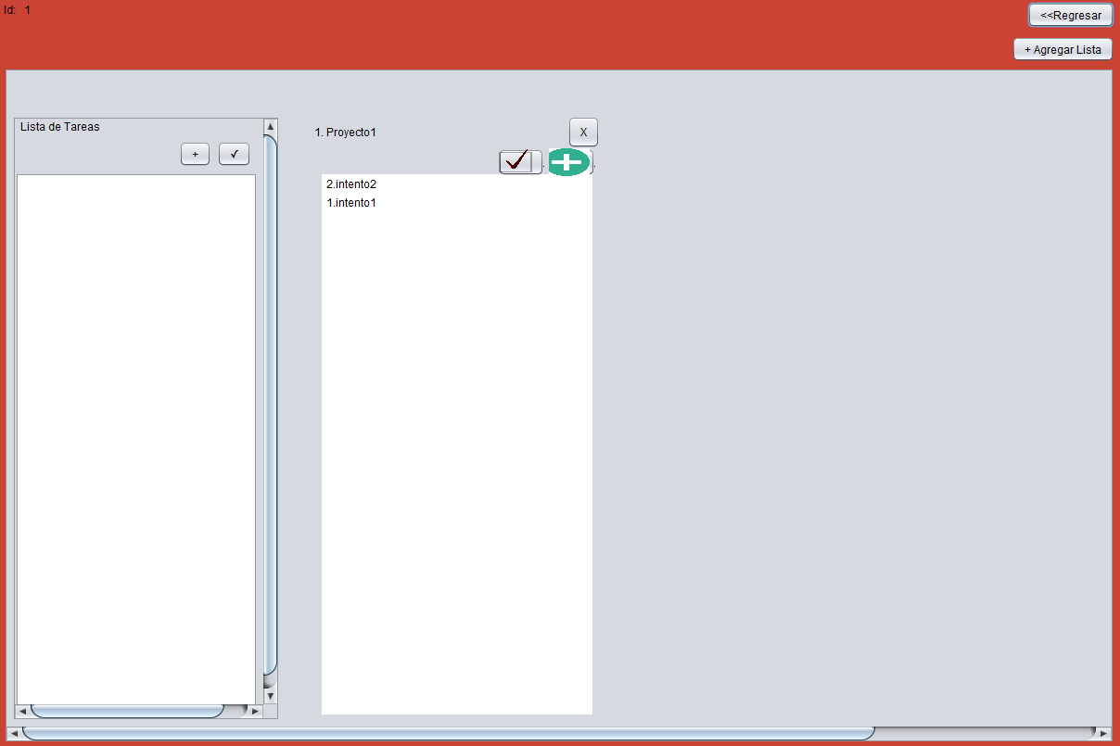

# **Definición de clases, funciones, procedimientos, algoritmos, etc.**

Se usaron varias clases no se estará especificando a detalle cuantas y cuales fueron debido a que algunas clases tienen la misma función. Ejemplo para la creación de tableros se usaron clases de las diferentes listas que se solicitaron, los cuales son: Las listas dobles circulares, listas circulares simples, etc.

Para el apartado de los colaboradores de usaron dos clases, una donde fueron declaradas las variables set’s y get’s y otra para la Lista doble que fue solicitada para su almacenamiento

Por último el diseño de las diferentes pestañas se creó con ayuda de la librería swing, y solo fueron llamándose los métodos realizados en las clases controladores.